Μετρώ επιφάνειες
Δημοτικό Σχολείο……. Όνομα:___________________________
Τμήμα: ___ΣΤ____ Ημερομηνία:_____________________

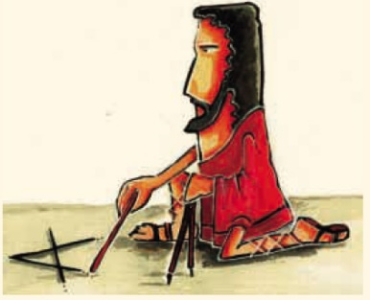
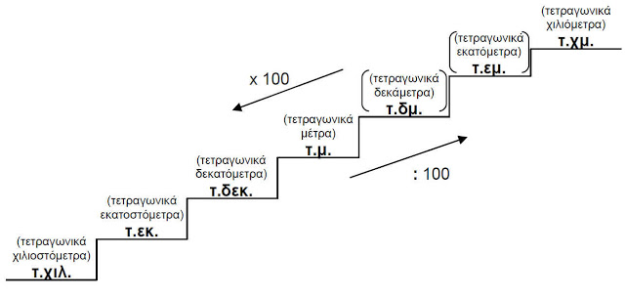

Μετατρέπω:

1 τ.μ. = _________ τ.δεκ. 1 τ.εκ. = _________ τ.χιλ. 1 τ.χιλ. = _________ τ.εκ.
1 τ.μ. = _________ τ.εκ. 1 τ.εκ. = _________ τ.δεκ. 1 τ.χιλ. = _________ τ.δεκ.
1 τ.μ. = _________ τ.χιλ. 1 τ.εκ. = _________ τ.μ. 1 τ.χιλ. = _________ τ.μ.
֍ Το στρέμμα (στρ.) = 1.000 τ.μ. ֍ Το τετραγωνικό χιλιόμετρο (τ.χμ.) = 1.000.000 τ.μ.

Τη μέτρηση της επιφάνειας, δηλαδή το εμβαδό, μπορώ να την εκφράσω με:
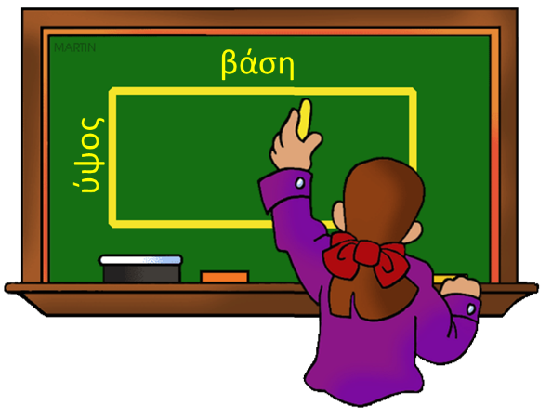
- Φυσικό
- Συμμιγή
- Δεκαδικό
- Μεικτό ή
- Κλασματικό αριθμό
Παράδειγμα:
25.000
10.000
5.000
10.000
25.000 τ.εκ. = 2 τ.μ. 5.000 τ.εκ. = 2,5000 τ.μ. = 2 τ.μ. = τ.μ.
!

Σε κάθε δεκαδικό αριθμό που δηλώνει τετραγωνικά μέτρα, το ακέραιο μέρος του δεκαδικού εκφράζει τα τ.μ., τα δύο πρώτα δεκαδικά ψηφία τα τ.δεκ., τα δύο επόμενα εκφράζουν τα τ.εκ. και τα δύο τελευταία τα τ.χιλ.
Παράδειγμα:
2,142550 τ.μ. = 2 τ.μ. 14 τ.δεκ. 25 τ.εκ. 50 τ.χιλ.

Με τη βοήθεια του παρακάτω πίνακα γράφουμε εύκολα τους συμμιγείς αριθμούς ως δεκαδικούς:
Συμμιγείς | τ.μ. |  |  | τ.δεκ. |  | τ.εκ. |  | τ.χιλ. |  | Δεκαδικοί
3 τ.μ. 6 τ.δεκ. |  | 3 |  | 0 | 6 |  |  |  |  | 3,06 τ.μ.
18 τ.μ. 92 τ.εκ. | 1 | 8 |  | 0 | 0 | 9 | 2 |  |  | 18,0092 τ.μ.
2 τ.μ. 24 τ.χιλ. |  | 2 |  | 0 | 0 | 0 | 0 | 2 | 4 | 2,000024 τ.μ.
1 τ.δεκ. 7 τ.εκ. |  | 0 |  | 0 | 1 | 0 | 7 |  |  | 0,0107 τ.μ.
Μετατρέπω τους συμμιγείς σε δεκαδικούς και το αντίστροφο:
5 τ.μ. 12 τ.δεκ. 6 τ.εκ. = ……………………… 1,9 τ.μ. = ……………………….
38 τ.μ. 4 τ.δεκ. 1 τ.εκ. = ……………………… 2,04 τ.μ. = ………………………
63 τ.μ. 2 τ.δεκ. = ……………………… 3,085 τ.μ. = ………………………
8 τ.μ. 6 τ.εκ. = ……………………… 2,0209 τ.μ. = ………………………
1 τ.μ. 32 τ.χιλ. = ……………………… 14,236 τ.μ. = ………………………
2 τ.δεκ. 5 τ.εκ. = ……………………… 0,0322 τ.μ. = ………………………
26 τ.εκ. 4 τ.χιλ. = ……………………… 0,00746 τ.μ. = ………………………

Το εμβαδό ορθογωνίου παραλληλογράμμου το υπολογίζω πολλαπλασιάζοντας τη βάση (μήκος) επί το ύψος (πλάτος).
Εορθ. = β · υ
υ = 3 εκ.
β = 5 εκ.

Ε = β · υ
Ε = 5 · 3 = 15 τ. εκ.

Ακριβώς με τον ίδιο τρόπο υπολογίζω το εμβαδό του τετραγώνου.
Εορθ. = α · α ή α²

α = 2 εκ.
Ε = α · α
Ε = 2 · 2 = 4 τ. εκ.
Προβλήματα
- Η περίμετρος ενός οικοπέδου τετράγωνου σχήματος είναι 200 μ. Πόσο είναι το εμβαδό του;

- Το χαλί του σαλονιού μας έχει μήκος 21,3 μ. και πλάτος 18,5 μ. περισσότερο από το μήκος. Πόσο είναι το εμβαδό του;

- Μια ορθογώνια αυλή έχει μήκος 14 μ. και πλάτος 6 μ. Πρόκειται να τη στρώσουμε με τετράγωνες πλάκες πλευράς 0,3 μ. Πόσες πλάκες θα χρειαστούμε;

